

**Қарақия ауданының Құрық ауылының шекарасын өзгерту және белгілеу туралы**

Маңғыстау облысы Қарақия аудандық мәслихатының 2024 жылғы 31 желтоқсандағы № 23/196 шешімі. Маңғыстау облысы Әділет департаментінде 2025 жылғы 5 қаңтарда № 4762-12 болып тіркелді

      Қазақстан Республикасының Жер Кодексінің 108 бабының 5 тармағына, "Қазақстан Республикасының әкімшілік-аумақтық құрылысы туралы" Қазақстан Республикасының Заңының 12-бабының 3) тармақшасына сәйкес Қарақия ауданының әкімдігі ҚАУЛЫ ЕТЕДІ және Қарақия аудандық мәслихаты ШЕШІМ ҚАБЫЛДАДЫ:

      1. Осы бірлескен қаулы және шешімге қосымшаға сәйкес, Қарақия ауданының Құрық ауылының шекарасы өзгертілсін және белгіленсін.

      2. Осы бірлескен қаулы және шешім оның алғашқы ресми жарияланған күнінен кейін күнтізбелік он күн өткен соң қолданысқа енгізіледі.

|  |  |
| --- | --- |
| *Қарақия ауданының әкімі* | *С. Төретаев* |
| *Қарақия аудандық мәслихатының төрағасы* | *Ж. Қалаубай* |

      Қарақия ауданының әкімдігі

      2024 жылғы 31 желтоқсандағы

      № 23/196 мен Қарақия аудандық

      мәслихатының 2024 жылғы 27

      желтоқсандағы № 23/196

      бірлескен қаулысы мен шешіміне қосымша

**Қарақия ауданының Құрық ауылының шекарасының схемалық картасы**

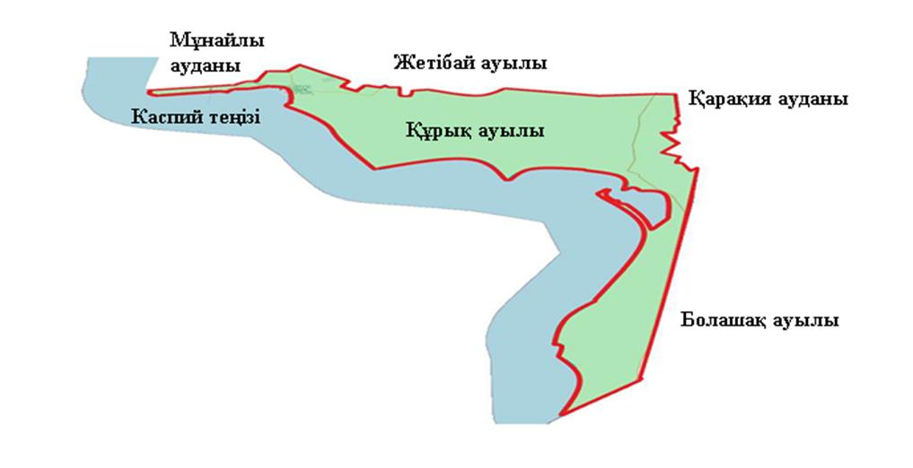

      Шартты белгілер:



Құрық ауылының жерлері, жалпы ауданы 179283,5924 гектар



Каспий теңізі

**Қарақия ауданының Құрық ауылының жерлерінің экспликациясы**

|  |  |
| --- | --- |
| Атауы | Ауданы, гектар |
| Жерлерді қосқанға дейінгі Құрық ауылының шекарасындағы жерлердің ауданы | 166298,4 |
| Құрық ауылының шекарасына қосылатын жерлердің ауданы | 12985,1924 |
| Жерлерді қосқаннан кейінгі Құрық ауылының шекарасындағы жерлердің ауданы | 179283,5924 |

© 2012. Қазақстан Республикасы Әділет министрлігінің «Қазақстан Республикасының Заңнама және құқықтық ақпарат институты» ШЖҚ РМК